钢包底吹氩自动连接装置改造
技术方案

炼钢部
2021年7月

1、目的：安全高效
可以取代了原来人工快速接头连接，避免了操作工在高温危险区插拔软管造成
的意外伤害和钢包翻渣烧坏吹氩管道，自动吹氩接头只要钢包坐在钢包车上，吹氩装
置接头自动连接完成。
- 产品方案：自动连接装置
3、使用环境、工作环境
连续工作，高温、多尘。
4、执行标准、设计依据
4.1 供方根据需方提供的基本参数，遵照 ISO 国际标准和供方公司标准进行各部件的进行设计选型;对所供设备的的完整性、安全性、可靠性、先进性负责。
4.2 设备设计时还要充分考虑到设备的安装、点检、维修方便。
4.3 供方提供的设备必须符合或不低于下列标准和规范。
1)GB50231机械设备安装工程及验收通用规范
- JB/T5000.1产品检验通用技术要求
3)JB/T5000.2火焰切割件通用技术要求
4) JB/T5000.3 焊接件通用技术要求
5)JB/T5000.4铸铁件通用技术要求
6)JB/T5000.6铸钢件通用技术条件
7)JB/T5000.7铸钢件补焊通用技术条件
8)JB/T5000.8 锻件通用技术要求
9)JB/T5000.9切削加工件通用技术要求
10)JB/T5000.10装配通用技术条件
11)JB/T5000.11配管通用技术条件
12) JB/T5000.12涂装通用技术条件
13)JB/T5000.13包装通用技术条件
14)JB/T5000.14铸钢件无损探伤技术条件
15)JB/T5000.15 锻钢件无损探伤用技术条件
16)JB/ZQ4396管道沟槽及管子固定
17JB/ZQ4397管子弯曲半径和弯管中直线段的最小长度
18)JB/ZQ4264 孔用 Yx 形密封圈
19)JB/ZQ4265轴用 Yx 形密封圈
20)GB985 气焊、手工电弧焊及气体保护焊焊缝坡口的基本形式与尺寸
21)GB986 埋弧焊焊缝坡口的基本形式和尺寸
22)GB3323 钢熔化焊对接接头射线照相和质量分级
23)JB3092 火焰切割质量技术要求
24)GB699 优质碳素结构钢技术条件
25)GB700 碳素结构钢
26)GB11352 一般工程用铸造碳钢
27) GB8923 涂装前钢材表面锈蚀等级和除锈等级
28)GB9286 色漆和清漆漆膜的划格试验
29)GB191 包装、储运图示标志
30) GB4879 防锈包装
31)JB8 产品标牌
32)GB/T3077合金结构钢
33)JB/T6402合金铸钢
34) GB/T1591低合金高强度结构钢
35)GB/T17395 无缝钢管
以上标准和规程是最基本的要求;采用的标准均应为招标截止日时的最新有效版本。
5、产品方案图（仅用于技术解决方案参考用）
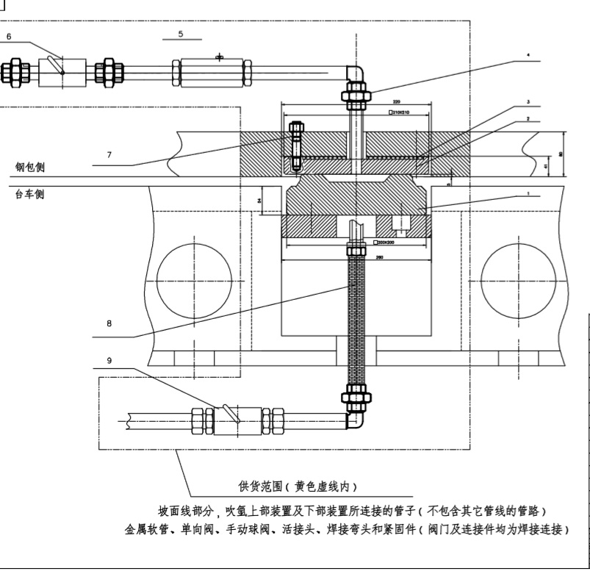

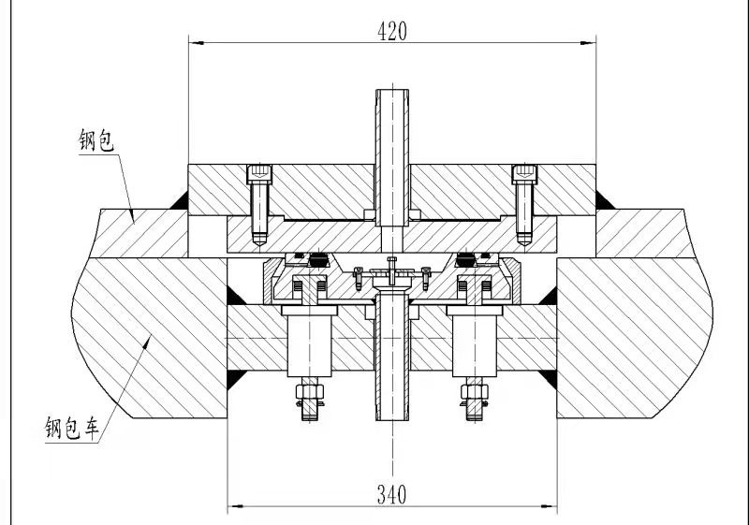

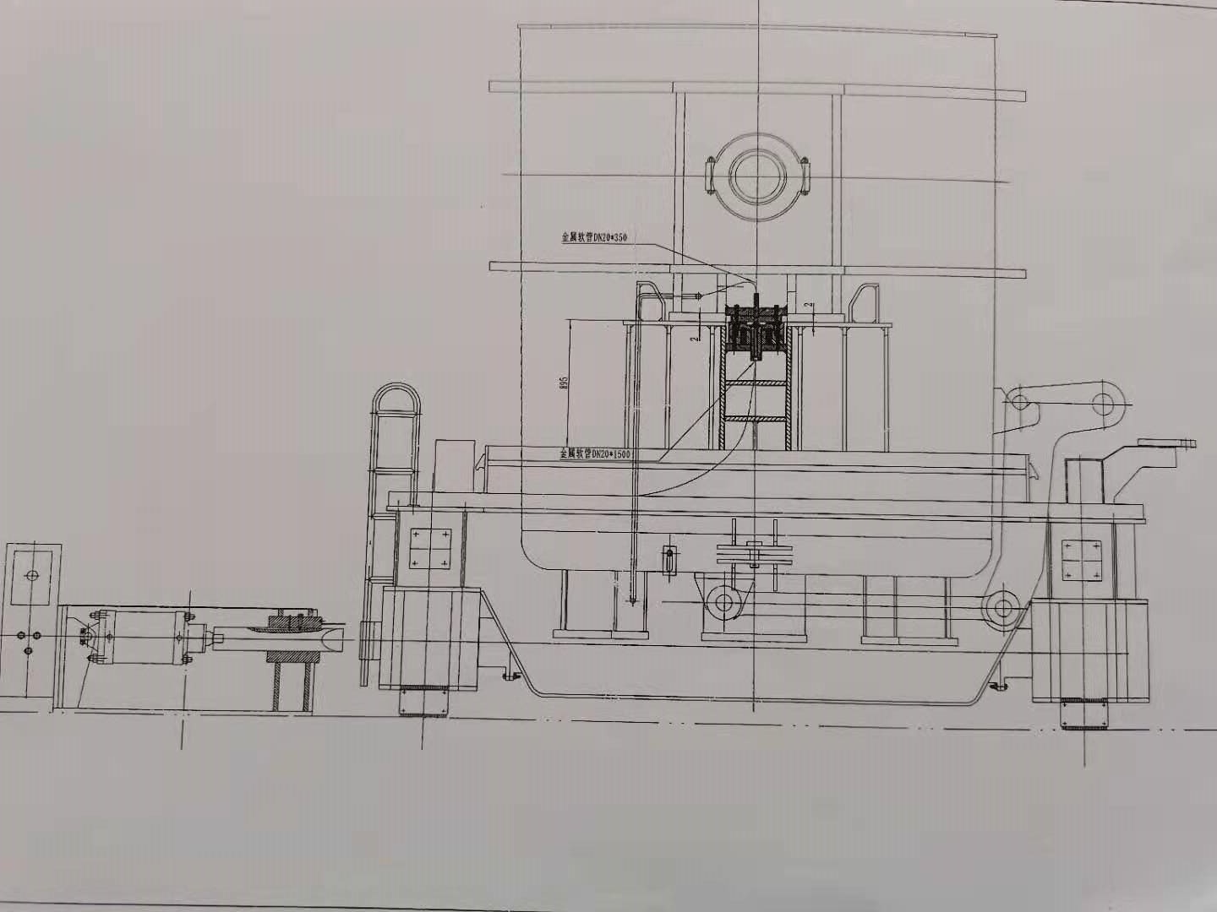
- 改造数量
模式：双路吹氩。

设备名称 | 数量 | 设备/数量
钢包 | 36个 | 上部装置/72套
转炉钢包车 | 5台 | 下部装置/10套
精炼LF炉钢包车 | 9台 | 下部装置/18套
RH炉钢包车 | 2台 | 下部装置/4套
对以上钢包和钢包车进行改造，满足自动吹氩对接性能需求。
5.1、设备安装位置：自动接氩装置分为钢包车部分及钢包部分两部分，其中钢包车部分安装于转炉、LF/钢包台车等鞍座上方；钢包部分安装于钢包座下端；用于实现座包时底吹氩气的自动连接。
5.2、现场能源介质条件
工作介质： 氩气
介质压力： 最大1.8MPa
工作： 0.15-1.5MPa
介质流量： 最大160 Nm3/h（单路）
接管公称直径： DN20
5.3、对接装置技术要求
工作温度： 0~300℃高温辐射环境和热传导
定位精度： ±50 mm
密封圈材质： 高温氟橡胶，寿命≥300次
5.4、委托方工作范围：改造方案的设计、设备采购制造、现场安装施工指导、调试及售后服务等。
5.5、考虑到各钢包、钢包台车分批逐一改造，双方应共同协商并提出适当、可行的保护方案，确保改造过程中已安装自动接氩装置的设备完好性，同时确保手动插拔吹氩功能完整性，保证生产顺行。
5.6、自动接氩装置需检修、维护方便。
5.7、自动接氩装置对定位精度及平面度等安装要求应满足现场实际工况。
5.8、自动接氩装置安装需保持原有手动装置的完整性，并确保可以互相替换使用。
5.9、钢包座包允许偏差：≤±55mm（垂直、平行轨道两个方向）。
5.10、实现自动对接（委托方直接座包，工人无需到钢车接拔氩气管）且吹氩接通率≥99.5%(透气砖问题除外)。
5.11、中间密封圈寿命：使用≥300炉（特殊情况如撞击、剪切、落渣问题除外）。
5.12、承揽方所供的产品必须为具有合格证明的正规产品，承揽方需提供产品的来源证明及质保期限。
6、主要设备清单
4.1自动接氩装置及安装件(钢包部分)
序 号 | 设 备 名 称 |  | 型号 | 单位 | 数量
1 | 上部接头套装 | 上部接头装置 | 非标 | 套 | 72
1 | 上部接头套装 | 管路管接头等辅材 |  | 套 | 72
供货界定：钢包供气钢管从透气砖接口到自动连接装置接口由承揽方负责提供。

4.2自动接氩装置及安装件(台车部分)
序 号 | 设 备 名 称 |  | 型号 | 单位 | 数量
1 | 下部接头套装 | 下部接头装置 | 非标 | 套 | 32
1 | 下部接头套装 | 管路管接头等辅材 |  | 套 | 32
供货界定：台车供气钢管甩头到自动连接装置接口由委托方负责。
设备出厂前预组装，并做各种性能试验，合格后分装运输。
4.3投用后周转备件
序 号 | 设 备 名 称 | 型号 | 单位 | 数量
1 | 中间密封圈 |  | 套 | 50
2 | 吹氩专用单向阀 | DN20 | 套 | 20
3 | 吹氩专用球阀 | DN20 | 套 | 20
供货界定：由承揽方一并供货。
7、其他
7.1、质保保证
设备改造应满足委托方提出的要求，备件本体使用期限自验收完毕开始使用日起不得低于12个月。
7.2、交工资料
提供组合件，零部件图纸；易损件制作加工图纸（包含橡胶件、弹簧等），图纸要求为纸版盖章3份，CAD电子版本1份。

